**课后作业**



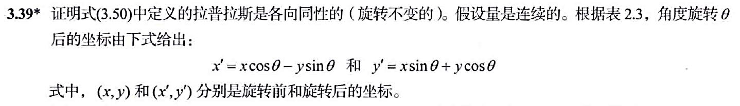

**实验内容2024.10.25**

1. 对第一列和第二列噪声图像均进行高斯滤波和中值滤波，观察结果并与第三列无噪图像比较。

  

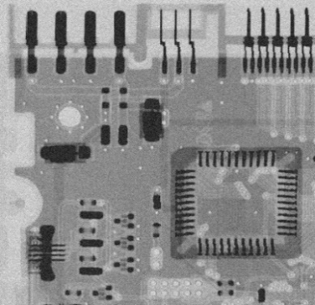 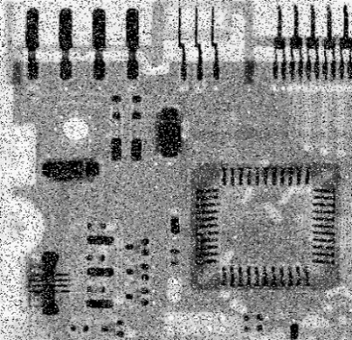 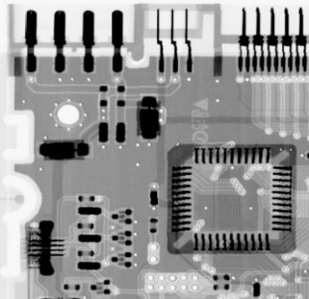

2. 基于二阶导数方法锐化月亮图像；基于高提升滤波方法锐化字母图像。

 

3. 使用陷波滤波器移除土星环图像的周期干扰，并提取出干扰信号的空间模式。

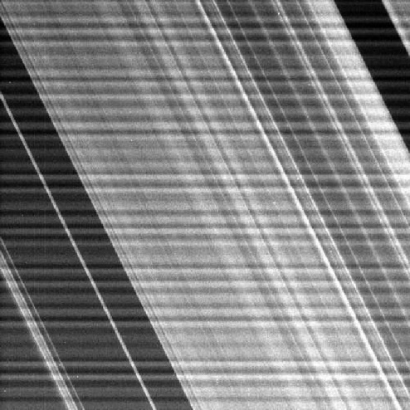

**注：**实验算法代码体现自己的工作量，实在不行可调用现有的函数，不过要有自己对相关方法的思考，也不要有抄袭（会有AI手段检查）。代码可用相关注释体现自己的思考，也可书写相关文档进行代码、方法的展示（任何觉得合适的形式均可）。